Утвержден решением
Национального Совета РГР
22.09.2012 года.

Положение
о бланках Сертификатов соответствия и Аттестатов специалиста рынка недвижимости — агента и брокера в Системе добровольной сертификации услуг на рынке недвижимости РФ и требованиях по их заполнению.
1. Общие положения
1.1. Настоящее Положение устанавливает требования к заполнению Бланков Сертификата соответствия и Аттестатов специалистов рынка недвижимости — Агентов и Брокеров Системы добровольной сертификации услуг на рынке недвижимости РФ
2. Термины и определения.
Сертификат соответствия Системы добровольной сертификации услуг на рынке недвижимости РФ — документ, удостоверяющий соответствие качества оказываемых агентством услуг требованиям Национального Стандарта "Риэлторская деятельность. Услуги брокерские. Общие требования."
Аттестат специалиста рынка недвижимости Системы добровольной сертификации услуг на рынке недвижимости РФ — документ, подтверждающий соответствие уровня знаний специалиста рынка недвижимости требованиям, предъявляемым Стандартом СТО РГР "Риэлторская деятельность. Услуги брокерские на рынке недвижимости. Общие требования" к квалификации « Специалист по недвижимости — агент» или "Специалист рынка недвижимости - брокер" соответственно.
Бланк Сертификата соответствия - бумажный носитель формата А4, внешний вид которого содержит в верхней части - изображение Знака соответствия, в центральной части - изображение герба Российской Федерации на голубом фоне. По периметру Бланк Сертификата соответствия (далее - Бланк) окантован декоративной рамкой синего цвета. В верхней части Бланка, под изображением Знака соответствия, располагается слово "СЕРТИФИКАТ".
Бланк Аттестата Агента - бумажный носитель формата А4, внешний вид которого содержит в верхней части - изображение Знака соответствия. В верхней части Бланка, под изображением Знака соответствия, располагается слово "АТТЕСТАТ". По периметру Бланк Аттестата окантован декоративной рамкой синего цвета. Фон Бланка Аттестата – голубой.
Бланк Аттестата Брокера - бумажный носитель формата А4, внешний вид которого содержит в верхней части - изображение Знака соответствия. В верхней части Бланка, под изображением Знака соответствия, располагается слово "АТТЕСТАТ". По периметру Бланк Аттестата окантован декоративной рамкой красного цвета. Фон Бланка Аттестата – розовый.
QR-код – мартичный (двухмерный) штрих код, содержащий ссылку на страницу сайта Единого реестра Системы добровольной сертификации, где размещена информация о компании- обладателе Сертификата соответствия, либо о специалисте рынка недвижимости-обладателе Аттестата агента или брокера.
3. Нормативные документы:
3.1. Настоящее Положение является составной частью нормативной базы Системы сертификации услуг на рынке недвижимости Российской Федерации, а также основывается на нормативных актах законодательства РФ, в частности:
постановлениях Госстандарта России от 17.03.98 № 11 “Об утверждении положения о системе сертификации ГОСТ Р” (ред. от 22.04.02) и № 12 «Об утверждении правил по сертификации “Система сертификации ГОСТ Р. Формы основных документов, применяемых в системе”» (ред. от 24.11.05).
4. Требования к сведениям вносимым в Бланк Сертификата соответствия. Описание полей:
4.1. Поле 1 - текст:
СИСТЕМА ДОБРОВОЛЬНОЙ СЕРТИФИКАЦИИ УСЛУГ НА РЫНКЕ
НЕДВИЖИМОСТИ РОССИЙСКОЙ ФЕДЕРАЦИИ ЗАРЕГИСТРИРОВАНА ГОССТАНДАРТОМ РОССИИ
РОСС RU И046.04РН00
4.2. Поле 2 - текст:
ТЕРРИТОРИАЛЬНЫЙ ОРГАН ПО СЕРТИФИКАЦИИ БРОКЕРСКИХ УСЛУГ
ПОЛНОЕ НАИМЕНОВАНИЕ ЮРИДИЧЕСКОГО ЛИЦА, УПОЛНОМОЧЕННОГО В КАЧЕСТВЕ ТОС
4.3. Поле 3 - текст, обозначающий регистрационный номер Сертификата соответствия, состоящий из пяти элементов:
(1) (2) (3) (4) (5)
1 – РОСС - знак регистрации в реестре Госстандарта;
2 – код страны расположения организации, оказывающей услугу, в виде буквенного кода из двух символов (по ОК 025-95) латинского алфавита (например, Россия – RU);
3 - наименование организации, зарегистрировавшей Систему сертификации в ГОСТАНДАРТЕ России - РГР;
4 – код органа по сертификации (используется аббревиатура ТОС и номер Территориального органа по сертификации в Реестре Территориальных органов по сертификации РГР в соответствии с номером региона по общероссийскому классификатору;
5 – номер объекта регистрации (компании, прошедшей процедуру сертификации) - четырехзначный цифровой код в реестре Территориального органа по сертификации.
Пример: РОСС RU РГР ОС50 0068
4.4. Поле 4 - текст, обозначающий дату окончания срока действия данного Сертификата в соответствии с решением Управляющего совета ТОС при первичной выдаче сертификата, повторной выдаче (при наличии перерыва статуса сертифицированной компании), пролонгации:
Действителен до число месяц год
Даты записываются следующим образом: число и месяц – двумя арабскими цифрами, разделенными точкой, год – четырьмя арабскими цифрами.
4.5. Поле 5 - текст:
Настоящий сертификат удостоверяет, что идентифицированные должным образом брокерские услуги на рынке недвижимости, оказываемые
4.6. Поле 6 - текст:
Полное фирменное наименование организации
или (для индивидуальных предпринимателей)
Индивидуальным предпринимателем
Фамилия Имя Отчество (в творительном падеже)
4.7. Поле 7 - текст:
Юридический адрес местоположения:
Субъект РФ, Город, улица, дом, корпус (по правилам написания адресов в РФ)
4.8. Поле 8 - текст:
ИНН ХХХХХХХХХХ
4.9. Поле 9 - текст, обозначающий нормативные документы на соответствие которым проводится сертификация услуг:
соответствуют требованиям, установленным в Национальном Стандарте СТО РГР "Риэлторская деятельность. Услуги брокерские на рынке недвижимости. Общие требования"
4.10. Поле 10 - текст, указывающий наименование органа, принявшего решение о выдаче сертификата, даты принятия решения.
Пример:
Сертификат выдан на основании решения Управляющего совета Наименование Территориального органа по сертификации от число месяц год
4.11. Поле 11 - текст, содержащий информацию о должности и ФИО руководителя Территориального органа по сертификации:
Руководитель  Территориального органа по сертификации: | _____________  подпись | Фамилия И.О.
4.12. Поле 12 - место расположения печати, может обозначаться на Бланке буквами.
4.13. Поле 13 - текст, указывающий местоположение Реестра выданных сертификатов соответствия:
Сведения о выданных Сертификатах соответствия размещены в Реестре системы сертификации на сайте www.reestr.rgr.ru/... (точная ссылка на страницу реестра, где размещена информация об аттестованном специалисте).
4.14. Поле 14 (необязательное) - размещение QR кода.
5. Поля, указанные в п.п.4.1-4.13 располагаются на Бланке сверху-вниз в порядке, приведенном в настоящем Положении. Поле, указанное в п.4.14 (в случае его использования), размещается в правом нижнем углу Бланка.
6. Изготовление Бланков Сертификатов соответствия и передача их в Территориальные органы по сертификации системы добровольной сертификации услуг на рынке недвижимости Российской Федерации производится в порядке, определенном Положением о Системе добровольной сертификации услуг на рынке недвижимости Российской Федерации.
7. Сертификат заполняется машинописным способом путем печати на принтере. Используемые средства печати должны обеспечивать стойкость текста к воздействию влаги и света.
8. Исправления, подчистки и поправки в текстах на Бланке Сертификата соответствия не допускаются.
9. Схема размещения полей на Бланке Сертификата соответствия:
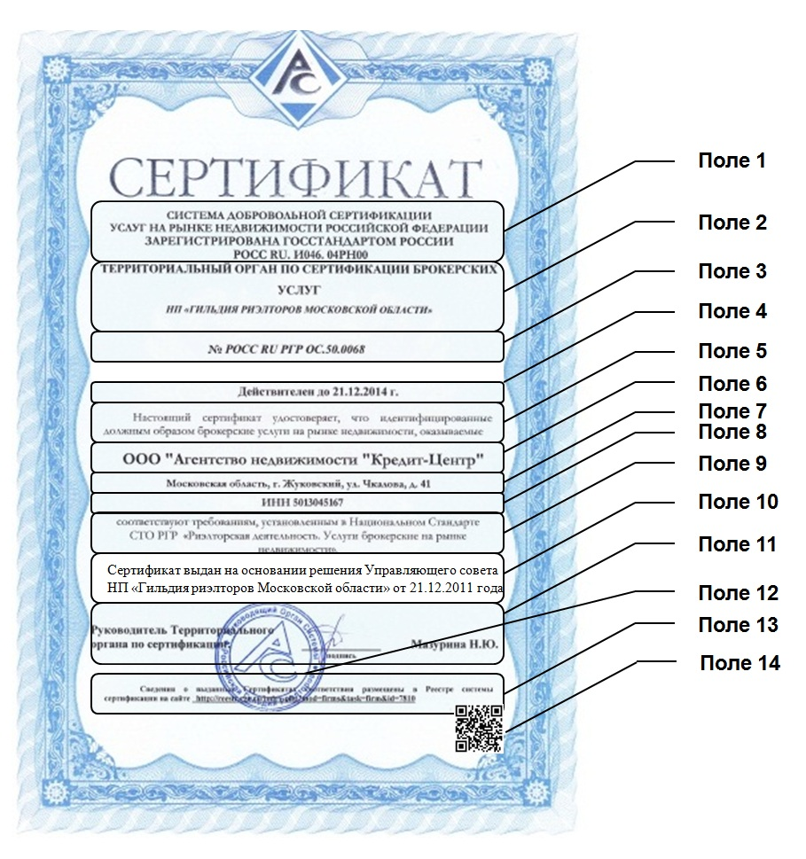

10. Требования к сведениям, вносимым в Бланк Аттестата. Описание полей:
10.1. Поле 1 - текст:
СИСТЕМА ДОБРОВОЛЬНОЙ СЕРТИФИКАЦИИ УСЛУГ НА РЫНКЕ
НЕДВИЖИМОСТИ РОССИЙСКОЙ ФЕДЕРАЦИИ ЗАРЕГИСТРИРОВАНА ГОССТАНДАРТОМ РОССИИ
РОСС RU И046.04РН00
10.2. Поле 2 - текст:
ТЕРРИТОРИАЛЬНЫЙ ОРГАН ПО СЕРТИФИКАЦИИ БРОКЕРСКИХ УСЛУГ
ПОЛНОЕ НАИМЕНОВАНИЕ ЮРИДИЧЕСКОГО ЛИЦА, УПОЛНОМОЧЕННОГО В КАЧЕСТВЕ ТОС
либо
ПОЛНОЕ НАИМЕНОВАНИЕ АККРЕДИТОВАННОГО УЧЕБНОГО ЗАВЕДЕНИЯ
Вариант заполнения поля 2 зависит от того, каким органом (ТОС либо УЗ) создается аттестационная комиссия.
10.3. Поле 3 - текст, обозначающий регистрационный номер аттестата, состоящий из пяти элементов:
(1) (2) (3) (4) (5) (6)
1 – РОСС - знак регистрации в реестре Госстандарта;
2 – код страны расположения организации, оказывающей услугу, в виде буквенного кода из двух символов (по ОК 025-95) латинского алфавита (например, Россия – RU);
3 - наименование организации, зарегистрировавшей Систему сертификации в ГОСТАНДАРТЕ России - РГР;
4 – код органа по сертификации (используется аббревиатура ТОС и (через точку) номер Территориального органа по сертификации в Реестре Территориальных органов по сертификации РГР в соответствии с номером региона по общероссийскому классификатору ) либо код Учебного Заведения (используется аббревиатура УЗ и номер Учебного Заведения в Реестре Аккредитованных Учебных Заведений РГР в формате - номер региона по общероссийскому классификатору и порядковый номер Учебного заведения в регионе (порядковый номер присваивается РОСС);
5 — обозначение квалификации: АН-агент, БН- брокер;
6 – номер объекта аттестации (специалист, прошедшей процедуру аттестации) - пятизначный цифровой код в реестре Территориального органа по сертификации.
Примеры:
РОСС RU РГР ОС50 АН 00001
РОСС RU РГР УЗ77.01 АН 00001
РОСС RU РГР ОС50 БН 00001
РОСС RU РГР УЗ77.01 БН 00001
10.4. Поле 4 - текст, обозначающий дату окончания срока действия данного Аттестата, в соответствии с решением Аттестационной комиссии при первичной выдаче Аттестата, повторной выдаче (при наличии перерыва статуса аттестованного специалиста), пролонгации:
Действителен до число месяц год
Даты записываются следующим образом: число и месяц – двумя арабскими цифрами, разделенными точкой, год – четырьмя арабскими цифрами.
10.5. Поле 5 - текст:
Настоящий аттестат удостоверяет, что
10.6. Поле 6 - текст:
Фамилия Имя Отчество (в именительном падеже)
10.7. Поле 7 - текст, обозначающий нормативные документы на соответствие которым проводится аттестация специалиста:
обладает знаниями, соответствующими требованиям, предъявляемым Стандартом СТО РГР "Риэлторская деятельность. Услуги брокерские на рынке недвижимости. Общие требования" к квалификации « Специалист по недвижимости — агент».
либо
обладает знаниями, соответствующим требованиям, предъявляемым Стандартом СТО РГР "Риэлторская деятельность. Услуги брокерские на рынке недвижимости. Общие требования" к квалификации « Специалист по недвижимости — брокер».
10.8. Поле 8 - текст, содержащий информацию о должности и ФИО руководителя Территориального органа по сертификации либо руководителя Учебного Заведения:
Руководитель  Территориального органа по сертификации: | _____________  подпись | Фамилия И.О.
либо
Руководитель  Наименование учебного заведения: | _____________  подпись | Фамилия И.О.
Вариант заполнения поля 8 зависит от того, каким органом (ТОС либо УЗ) создается аттестационная комиссия.
10.9. Поле 9 - место расположения печати, может обозначаться на Бланке буквами МП.
10.10. Поле 10 - текст, указывающий местоположение Реестра выданных аттестатов:
Сведения о выданных Аттестатах размещены в Реестре системы сертификации на сайте www.reestr.rgr.ru/... (точная ссылка на страницу реестра, где размещена информация об аттестованном специалисте).
10.11 Поле 11 (необязательное) - размещение QR кода.
11. Поля, указанные в п.п.10.1-10.10, 10.12 располагаются на Бланке сверху-вниз в порядке, приведенном в настоящем Положении. Поле, указанное в п.4.11 (в случае его использования), размещается в правом нижнем углу Бланка.
12. Изготовление Бланков аттестатов и передача их в Территориальные органы по сертификации системы добровольной сертификации услуг на рынке недвижимости Российской Федерации и Учебные Заведения производится в порядке, определенном Положением о Системе добровольной сертификации услуг на рынке недвижимости Российской Федерации.
13. Аттестат заполняется машинописным способом путем печати на принтере. Используемые средства печати должны обеспечивать стойкость текста к воздействию влаги и света.
12. Исправления, подчистки и поправки в текстах на Бланке аттестата не допускаются.
13. Схема размещения полей на Бланке аттестатов:
